„Wärmewender-Challenge“ von Stiebel Eltron

Beste Wärmepumpen-Beispiele werden prämiert
Privatpersonen und Fachhandwerker können jetzt auf einer Onlineplattform erzählen, warum Wärmepumpen ihre erste Wahl als Wärmeerzeuger sind. Ziel der Wärmewender-Challenge von Stiebel Eltron ist es, noch unentschlossene Hausbesitzer mit Beispielen eingebauter Wärmepumpen zu überzeugen. Unter allen Teilnehmern verlost Stiebel Eltron attraktive Preise.

„Jeder von uns schaut sich gerne an, wie eine Lösung woanders aussieht und funktioniert, bevor man sich selbst für das Produkt entscheidet – so auch bei Wärmepumpen“, sagt Fátima Wille, Marketingleiterin Deutschland. „Mit der Wärmewender-Challenge sammeln wir Beispiele von Privatpersonen und Fachhandwerkern, die ihre Anlagen von Stiebel Eltron online präsentieren und erzählen, wie sie damit die Wärmewende vorantreiben.“ Auf der digitalen Plattform waermewenderchallenge.stiebel-eltron.de laden die Teilnehmer Fotos ihrer Wärmepumpen hoch und geben an, welche Stiebel Eltron-Wärmepumpe das Gebäude heizt und warum sie sich für genau diese Lösung entschieden haben.

Prämierung der besten Einsendungen

Ausgewählte Beiträge teilt Stiebel Eltron auf seinem Instagram-Kanal. Zudem gibt es unter allen Teilnehmern Preise zu gewinnen. „Unter allen Fachhandwerkern, die installierte Stiebel Eltron-Wärmepumpen einsenden, verlosen wir einen Zuschuss für ihre Sommerfeste und Weihnachtsfeiern im Wert von je 2.500 Euro“, sagt Wille. Und auch für Privatpersonen, die eine Stiebel Eltron-Wärmepumpe zu Hause haben und auf der Plattform hochladen, gibt es attraktive Preise: Strom für die Anlage für ein Jahr, E-Roller, E-Scooter, das Stiebel Eltron-Kochendwassergerät Hot 2.6 N Premium, das ohne Wartezeit sofort und komfortabel nahezu kochendes Wasser in der Küche liefert, oder Überraschungspakete. Teilnahmeschluss ist der 31.10.2024.
Über STIEBEL ELTRON
Stiebel Eltron, gegründet 1924, gehört mit einem Jahresumsatz von über einer Milliarde Euro zu den führenden Unternehmen auf dem Markt der Erneuerbaren Energien, Wärme- und Haustechnik.
Als innovationsgetriebenes Familienunternehmen verfolgt Stiebel Eltron bei der Produktion und Entwicklung von Produkten eine klare Linie - für eine umweltschonende, effiziente und komfortable Haustechnik. Mit 5.500 Mitarbeitern weltweit setzt das Unternehmen von der Produktentwicklung bis zur Fertigung konsequent auf eigenes Know-how. Das Resultat sind effiziente und innovative Lösungen für Warmwasser, Wärme, Lüftung und Kühlung. Stiebel Eltron produziert am Hauptstandort im niedersächsischen Holzminden, in Hameln (NDS), in Freudenberg (NRW) und in Eschwege (Hessen) sowie an fünf weiteren Standorten im Ausland (Arvika/Schweden, Tianjin/China, Ayutthaya/Thailand, Poprad/Slowakei, West Hatfield, Massachusetts/USA).

Bild 1:
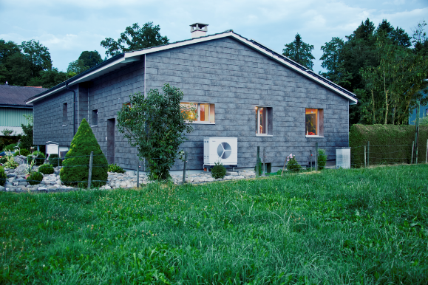 |  | Bildunterschrift: Mit der Wärmewender-Challenge ruft Stiebel Eltron Privatpersonen und Fachhandwerker auf, mit ihren installierten Wärmepumpen zu zeigen, dass sie Teil der Wärmewende sind.

Bild 2
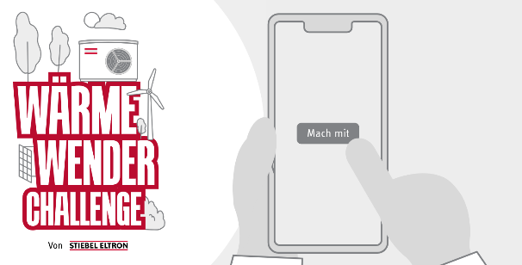 |  | Bildunterschrift: Unter allen Teilnehmern werden attraktive Preise wie die Kosten für ein Jahr Strom oder E-Scooter verlost.

Bei Bedarf kontaktieren Sie bitte folgende Ansprechpartner
Ansprechpartner Wirtschaftspresse:  econNEWSnetwork  Carsten Heer  Tel.: +49 (0) 40 822 44 284  redaktion@econ-news.de | Ansprechpartner Fachpresse:  riba:businesstalk  Michael Beyrau  Tel.: +49 (0) 261-963 757-27  mbeyrau@riba.eu  Julia Klingauf  Tel.: +49 (0) 261-963 757-187  jklingauf@riba.eu | Ansprechpartner STIEBEL ELTRON:  Henning Schulz  Leiter Unternehmenskommunikation  Tel.: +49 (0) 55 31 / 70 29 56 85  henning.schulz@stiebel-eltron.de

